我的财务自由之路第3篇

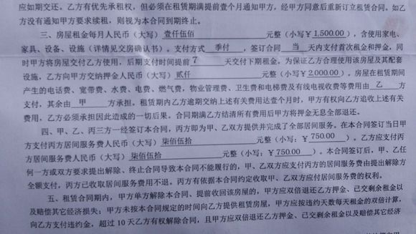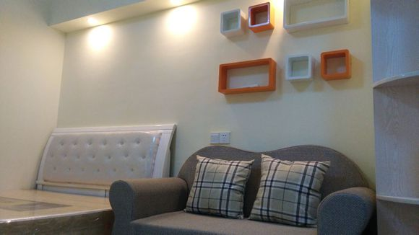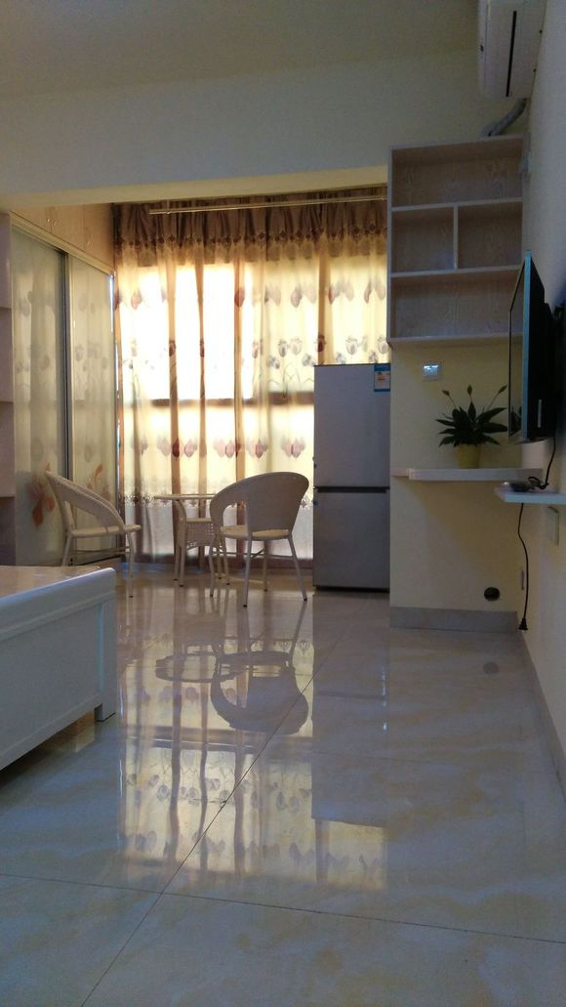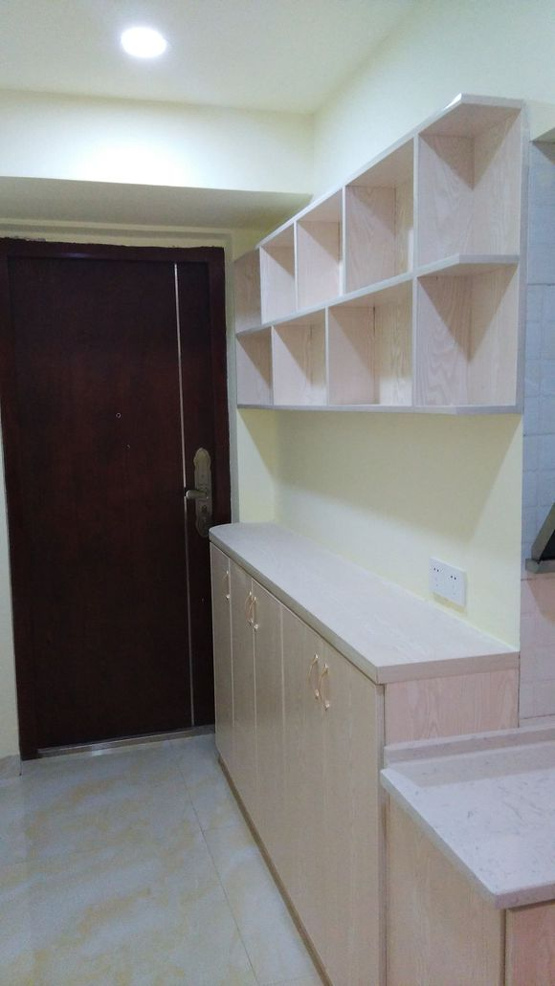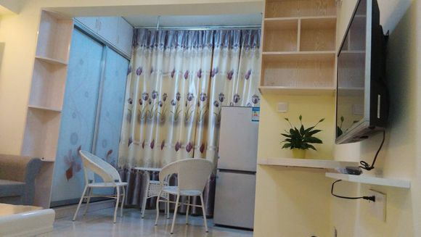
大前天装修完，房子昨晚正式出手，租金1500，比三个月前买房时预期租金高了200。本次投资实践租金回报率约14.5%，房子这几个月单价上涨600多一平（以当前尾盘实际价格比较），综合实际年化收益估计在20%以上。上面的照片就是我的公寓装修结果，公寓面积27.4平，总价17.6万，首付9万，按揭贷款8.6万，装修3万，税费7000多。在此我总结一下这次投资的所有实际操作套路及一些心得，供大家参考。

一：为什么选择公寓，而不是大面积的住宅？
实际生活中，小公寓租价通常高于住宅，一是因为住着舒服，用不着那么大的三房。二是三房得找合租，太麻烦。大房子虽然按面积平摊下来不贵，但总价较高，空出的面积又是浪费。综上，租客更愿意在小公寓上多花点钱。小公寓总投入小，且地段一般不会差，因为公寓的第一属性就是投资。

二：如何找房子？
我自己是在搜房网上筛选出来的。我的目标是地铁周边，有生活配套，离核心城区不远。然后就顺着地铁线找，然后跑楼盘。搜房网上的报价通常是高于实际售价的，具体高了多少，要跟售楼处谈。买房前一定要做好前期功课：算好租售比，也就是投资回报率

三：如何跟售楼处砍价
很多朋友以为房子跟专卖店的商品一样，其实错了，售价是可以砍的！而且可以猛砍！技巧：先表现出你确实要买房，售楼小姐才会给你真诚沟通，道理大都懂。我是先问她：如果我交了定金，有没有优惠？如果砍的我不满意，能不能退押金？答：当然！那我就去交了定金，售楼小姐吃了定心丸，也怕我跑掉，就尽全力找领导沟通。我的房子最终成交价从最初报价7200直接降到6480成交。

四：装修
很多朋友没经历过自己装修，觉得非常麻烦，确实，我装第一个自住房时确实费了很大劲，但装这个出租房时已经有了经验，所以在买建材时就轻车熟路了。这也是个学习机会，怕麻烦就永远啥都不会。不建议找装修公司，报价太高。以我这个公寓为例，找朋友施工队，全包下来21600，找装修公司的话，4W起，收益率一下就跌爆。建议可以通过身边的朋友找施工队装，一样有质量保证，价钱能省太多。其实装修公司也是找的这些施工队。

五：出租
很多人一听中介公司，就觉得是浪费钱，其实这是大错特错！除非你时间很多，房子极为抢手。我自己平时工作挺忙，虽然我的住房和出租房是同一栋，但还是没工夫自己打理出租。原因是：我的的精力也值钱，而且我不一定能租到我想要的价，因为怕麻烦，我可能会选择在价钱上稍微妥协。例如，这个房子要我自己去租，我可能会1400就出手了，这样相对于中介的1500每月，一年下来就净损失750，还浪费自己的精力。
我跟中介是这么谈的：我的底价是1500，低于1500不租。你如果能在1600成交，除了中介费一分不少，我还单独给你包红包！中介当然喜欢这种承诺，所以几个中介都在推我的房子，导致我的房子很抢手，租价自然就高了。我预期是1500，如果真的租到1600，那我觉得我一年就多赚了1200，给中介包400的红包，我还是赚了，中介也很乐意，双赢。
投资中有一个道理：别想什么好处都自己捞，弄巧成拙的比比皆是！专业的事就让专业的人做，双赢才是最好的局面！

六：如何分辨网络上的垃圾信息
网络上整天流传着很多垃圾信息，一些是喷子的，一些是以讹传讹的，还有一些是用心险恶的！
现在网上流传的一般是这几个：
1：现在全国哪家没有房子，房子已经严重饱和，泡沫马上就要破了！说这句话的人，在混淆一个事实：你老家是有房子，可你会回去住吗？郊区鬼城是有，你会花两个小时坐车上班吗？难道城市的核心商圈寸土寸金都是吹出来的泡沫？
2：国家一定会打压房价
我在这里不想讨论房价走势，我只想说一个事实：一个成熟的市场，最终的结果是分化，不会单向暴涨也不会单向暴跌。这不是国家所能控制的
3：房产税来了，房子买多了税会很多！
房产税其实一直就有，只是目前是在交易环节征收。现在大家讨论的房产税是指保有环节征税，目前传的最多的就是房产税会按套数和面积征收。实际自己推敲一下，这理论根本站不住脚。步行街一套顶郊区多少套了，上海一平的价格是贵阳一平价格的多少倍？如果一刀切，结果不用推测就晓得。
网上粗制滥造的段子太多，有实战经验的太少，喷子太多，愿意分享的太少。个人习惯;网上信息看看即可，自己一定要加入主观分析判断，切忌见风就是雨。

2015.08

